Фігурка «Курча».

Матеріали: фетр жовтого, білого та червоного кольору. 2 бісеринки для очей, нитки, голка швацька, ножиці.

Хід роботи:

1. Вирізати деталі паперової викрійки, кількість деталей вказана на фото Висота фігурки 7,5 см, ширина 7 см

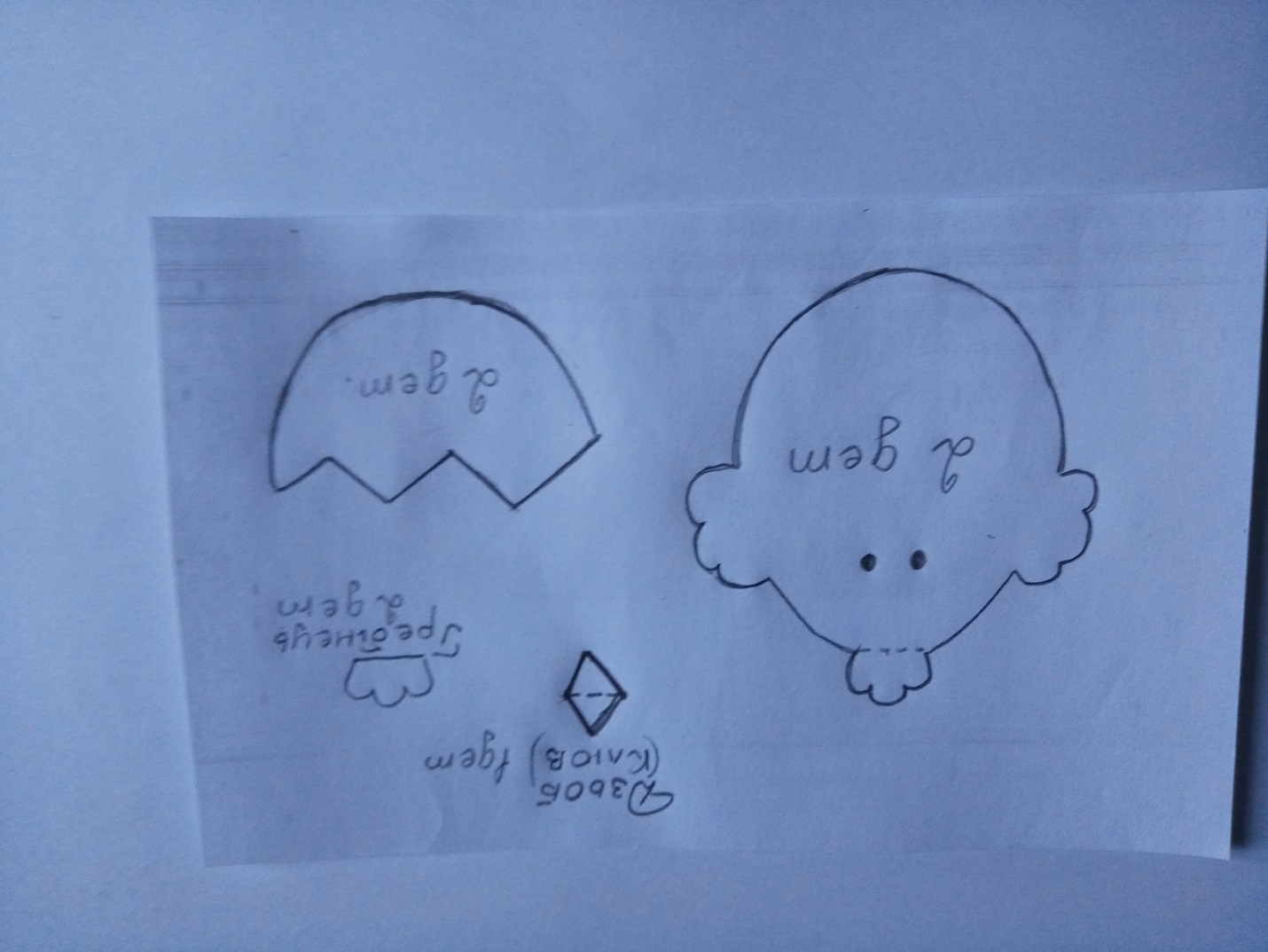

1. Обвести деталі паперової викрійки на фетрі, вирізати деталі з фетру.

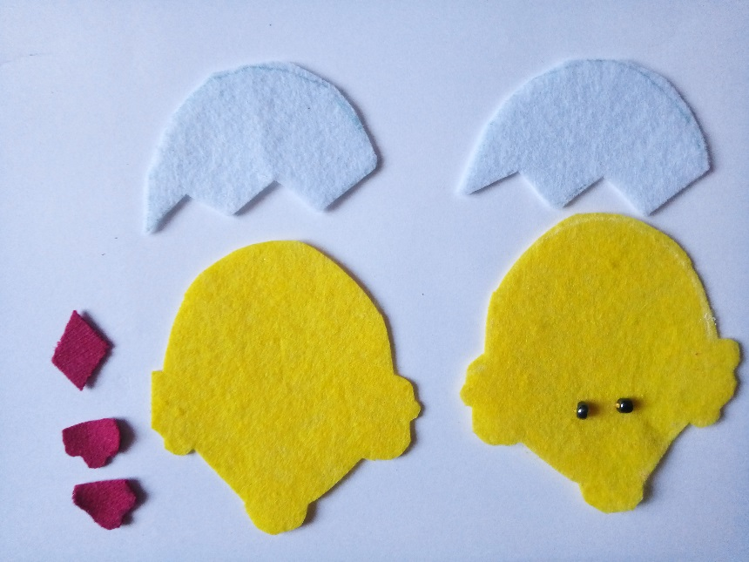

1. Пришити бісеринки – очі, Гребінець та дзьоб пришити маленькими стібками вперед голкою.

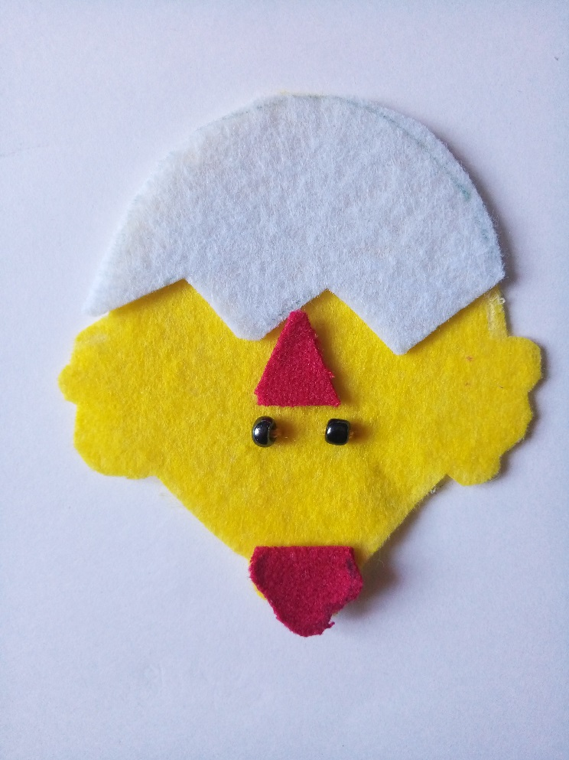

1. Скласти разом 2 деталі тулуба, зверху накласти деталі шкаралупи яйця. Закріпити булавками-шпильками.
2. Прошити швом «петельним» по окружності до середини виробу, наповнити синтепоном (за бажанням). Зашити решту виробу.

Можна знизу виробу прикріпити шпажку.

